Формирование предложений по закупкам на 2017 год и плановый период
(Краткая инструкция пользователя)
1. Формирование Карточек укрупненных закупок (200, 300, 400)
Перед формированием Предложений по закупкам (далее – Предложения) необходимо сформировать Карточки укрупненных закупок (далее – кУЗ), данные кУЗ после утверждения доступны для включения в Предложения.
В Подсистеме управления закупками (далее – Подсистема УЗ) предусмотрено 3 типа кУЗ в зависимости от группового вида расходов:
- кУЗ 200 – содержит сведения об объекте закупки товаров, работ, услуг для обеспечения федеральных нужд.
- кУЗ 300 – содержит сведения об объекте закупок в части публичных обязательств Российской Федерации по приобретению товаров, работ, услуг в пользу граждан в целях их социального обеспечения.
- кУЗ 400 – содержит сведения об объекте закупок в части объектов капитального строительства, мероприятий (укрупненных инвестиционных проектов), объектов недвижимого имущества, включенных (предлагаемых к включению) в федеральную адресную инвестиционную программу.
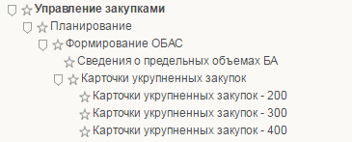
Рисунок 1 Навигационное меню (карточки укрупненных закупок)

Для формирования новых кУЗ необходимо нажать кнопку «Создать новый документ» (). Для корректировки черновиков укрупненных закупок необходимо нажать кнопку «Открыть документ на редактирование» ().
При формировании нового документа кУЗ (200, 300, 400) часть полей заполняется автоматически и недоступны для редактирования. Обязательные к заполнению атрибуты выделяются символом «*».
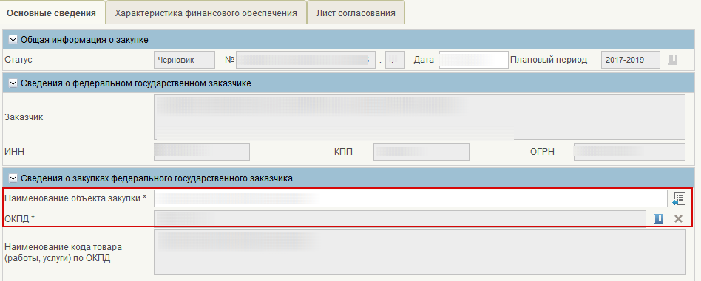
Рисунок 2.1 формуляр кУЗ 200 (общие сведения)
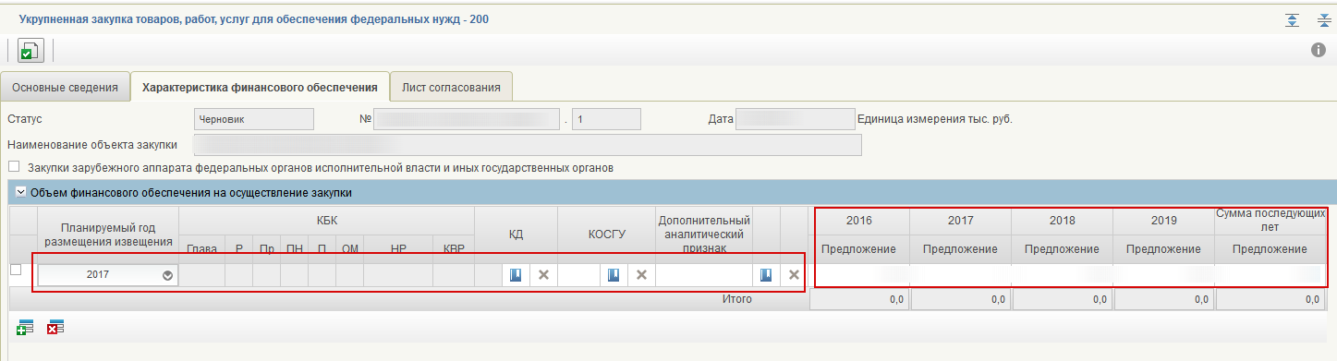
Рисунок 2.2 формуляр кУЗ 200 (Характеристика финансового обеспечения)

2. Согласование / утверждение карточек укрупненных закупок
Каждая позиция кУЗ при необходимости может быть согласована перед утверждением. Согласующие и утверждающие лица указываются на вкладке «Лист согласования». При нажатии на кнопку «Отправить на согласование» () осуществляется выполнение автоматических контролей для выбранной укрупненной закупки. Если автоматические контроли не пройдены, отображается уведомительное сообщение. В случае успешного прохождения контролей кУЗ отправляется на согласование и статус «Черновик» заменяется на «На согласовании».
Если в «Листе согласования» не был указан ни один согласующий, то при нажатии на кнопку «Отправить на согласование» кУЗ в автоматическом режиме отправляется сразу на утверждение пользователю, который был указан в «Листе согласования» в блоке «Утверждающий».
Подробно процесс работы с кУЗ описан в подразделе 4.2 Руководства пользователя.
При внесении изменений в кУЗ формируется новая версия кУЗ со статусом «Черновик», доступная для редактирования. Новая версия содержит сведения предыдущей утвержденной версии кУЗ. Пользователь вносит изменения в сведения, осуществляет сохранение введенных сведений, согласование и утверждение по аналогии с формированием кУЗ. В случае если кУЗ включена в Предложение, пользователь может создать новую версию кУЗ только после получения решения ГРБС на Предложение по закупкам.

3. Формирование Предложений по закупкам
Предложение представляет собой перечень утвержденных позиций укрупненных закупок, которые предполагается направить для согласования ГРБС.
В Подсистеме предусмотрено 3 типа Предложений в зависимости от вида расходов:
- Предложения 200 – Предложения по закупкам товаров, работ, услуг для обеспечения федеральных нужд.
- Предложения 300 – Предложения по закупкам в части публичных обязательств Российской Федерации по приобретению товаров, работ, услуг в пользу граждан в целях их социального обеспечения.
- Предложения 400 – Предложения по закупкам в части объектов капитального строительства, мероприятий, объектов недвижимого имущества, включенных в федеральную адресную инвестиционную программу.
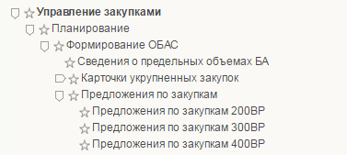
Рисунок 3 Список формуляров Предложения
Для формирования Предложения необходимо нажать на кнопку «Создать новое предложение» () откроется экранная форма Предложения.
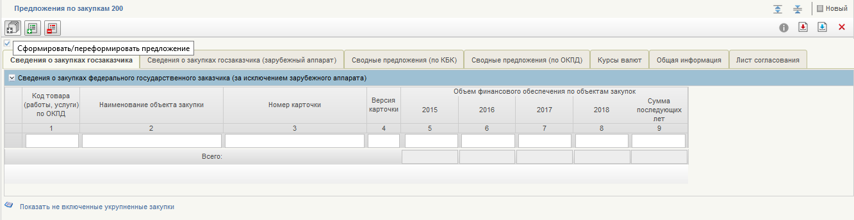
Рисунок 4 Формирование нового предложения
Далее в Предложение необходимо добавить утвержденные кУЗ соответствующего типа для их дальнейшей передачи на согласование ГРБС. Для этого необходимо нажать на кнопку «Сформировать/переформировать предложение» (). В отдельном окне отображается форма выбора утвержденных кУЗ соответствующего типа.
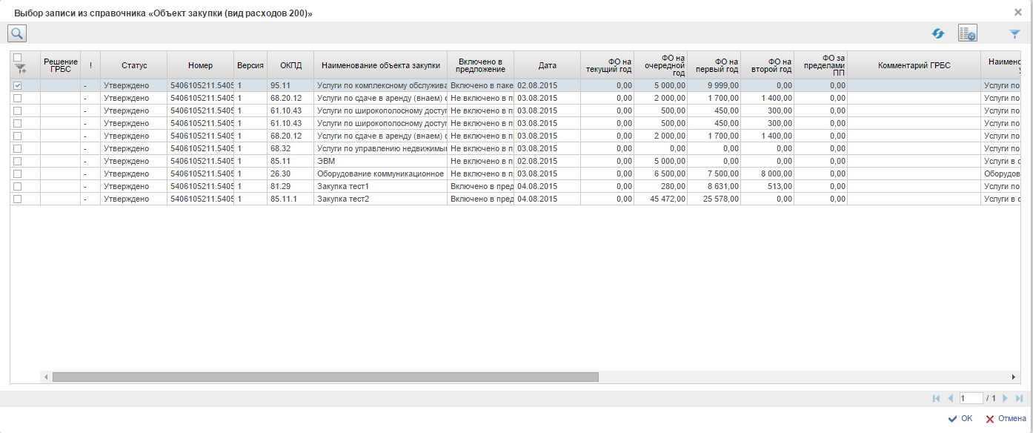
Рисунок 5 Форма выбора утвержденных карточек укрупненных закупок
Добавление и удаление кУЗ доступно только в Предложениях в статусе «Черновик».
Подробное описание формирования Предложений описано в подразделе 4.4 в Руководства пользователя.
4. Согласование/Утверждение Предложений
Предложение может быть согласование внутри организации (при необходимости) и обязательно утверждено уполномоченным лицом организации. При этом процесс утверждения по закупкам организации сопровождается подписанием электронной подписью утверждающего сотрудника.
В случае отклонения документа необходимо указать причину отклонения. Документ перейдет в статус «Не согласовано» и станет доступен для редактирования (кнопка «Взять в работу»).
Процесс редактирования Предложения заключается во включении или исключении из него кУЗ. После завершения редактирования, документ снова подлежит отправке на согласование.
5. Отправка Предложений на согласование ГРБС, изменение Предложений
Направление Предложений заказчика в Подсистему бюджетного планирования возможно только после утверждения Предложения с подписанием электронной подписью. Для отправки Предложения необходимо выделить из списка утвержденный документ в общем реестре Предложений по необходимому виду расходов и нажать на кнопку «Отправить ГРБС» (). В случае успешной отправки появится следующее сообщение:
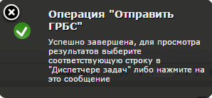
Рисунок 6 Успешная отправка ГРБС.
После передачи Предложения на согласование ГРБС кУЗ, включенные в Предложения, не подлежат внесению изменений до получения результатов согласования с ГРБС. По результатам согласования осуществляется уведомление пользователя о получении от ГРБС сведений о согласовании Предложений/отказе в согласовании Предложений. При этом в рамках согласования Предложения ГРБС может принять или отклонить каждую конкретную кУЗ в составе Предложения. Также для каждой укрупненной закупки в Предложении ГРБС может скорректировать объемы финансового обеспечения, указав собственные значения. Для таких кУЗ будет отображаться индикатор превышения («восклицательный знак» - «!»).
Для внесения изменений в кУЗ на основании корректировок, полученных от ГРБС, необходимо внести соответствующие изменения в суммы финансового обеспечения. Индикаторы отклонения сумм отображаются до внесения необходимых изменений.
Подробно процесс описан в подразделе 4.5 Руководства пользователя.

